WES — Water Efficiency System
Visitas con defecto — Parque Arauco
2026 · 1 de enero al 6 de octubre · sin instalaciones
Quedan 20 visitas en las que se encontró un defecto (24 puntos o trabajos). Una visita es un mall en un día. Se dejaron fuera las instalaciones, reubicaciones, puestas en marcha, lecturas de validación y las revisiones en las que el equipo no tenía falla.
La clasificación sale del Registro de fallas WES y de la observación escrita en cada acta.
Resumen por mall
Mall | Visitas | Puntos con defecto | Última
Arauco El Bosque | 1 | 1 | 12-03-2026
Arauco Buenaventura | 4 | 4 | 21-09-2026
Arauco Curauma | 3 | 4 | 19-05-2026
Arauco Estación | 9 | 12 | 27-09-2026
Arauco Maipú | 1 | 1 | 02-04-2026
Arauco Quilicura | 0 | 0 | —
Parque Arauco Kennedy | 2 | 2 | 20-05-2026
Total | 20 | 24

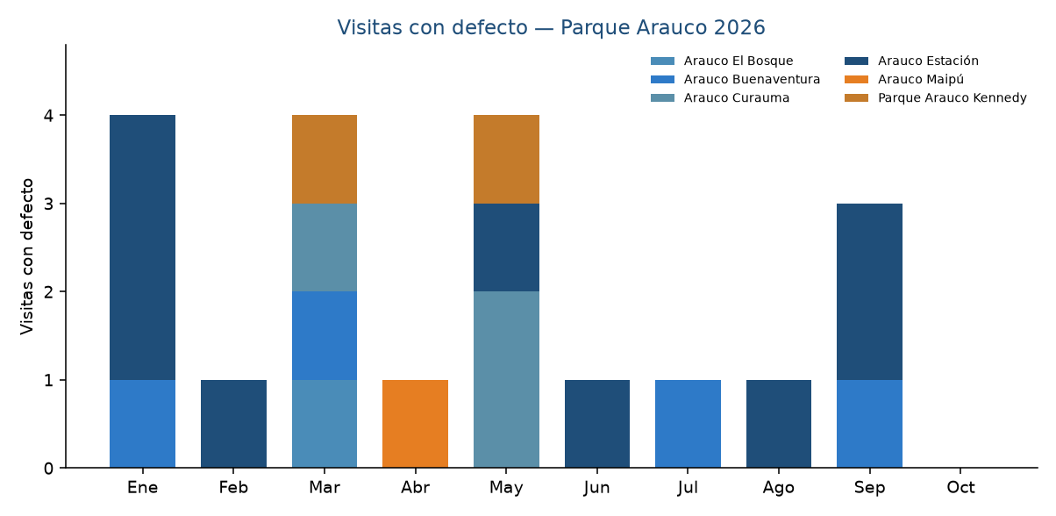
Detalle
Ene 2026
05-01-2026 — Arauco Buenaventura
Técnico: No identificado en el acta.
MAX 232
Cambio de MAX 232. Se normaliza el voltaje de la fuente.
El PDF está en la carpeta de Quilicura y el nombre del archivo es BOM.
05-01-2026 — Arauco Estación
Técnico: Mauricio Orellana.
Estanque sur
Router con problema de comunicación. Se reinicia y se resetea. El equipo queda operativo.
22-01-2026 — Arauco Estación
Técnico: Mauricio Orellana.
KFC — baño de guardias
Reparación de fuga en codo de bronce.
El mismo día se instaló un collarín en la sala de bombas sur. Esa instalación no se cuenta.
23-01-2026 — Arauco Estación
Técnico: Mauricio Orellana.
Pizza Hut
Cambio de la manguera de desagüe del solenoide. Se alarga hasta el exterior del local.
Feb 2026
05-02-2026 — Arauco Estación
Técnico: No identificado en el acta (recibe Sergio Fuenzalida).
Baño de guardias
Desconexión por ruido eléctrico en la placa y desprogramación. Se reprograma y el equipo queda conectado.
Mar 2026
04-03-2026 — Parque Arauco Kennedy
Técnico: No identificado en el acta.
Baño varones N°6
El sistema estaba desenchufado. No hay data desde el 18-02-2026.
El mismo día se revisaron DL e impulsión Fredo y quedaron operativos, sin defecto.
12-03-2026 — Arauco El Bosque
Técnico: Mario Froitez P..
Tubería PPR
Cambio de un tramo de tubería PPR (PU 10).
19-03-2026 — Arauco Curauma
Técnico: No identificado en el acta (recibe Joceline Lazo).
Impulsión
Caudalímetro desconfigurado por ruido eléctrico. Se reprograma y se guarda. El equipo queda operativo.
Baño
Error de configuración del caudalímetro. Se corrige el diámetro.
31-03-2026 — Arauco Buenaventura
Técnico: No identificado en el acta (recibe Alberto, jefe de mantención).
San Ignacio 500
MAX 232 quemada. El equipo queda no operativo. San Ignacio 300 se revisó y estaba bien.
Abr 2026
02-04-2026 — Arauco Maipú
Técnico: No identificado en el acta (recibe Constanza Vilches).
Sala de bombas Falabella
Inundación. Quedan dañados la placa WES, el medidor ultrasónico y la fuente de alimentación. El cambio queda coordinado para cuando la sala tenga energía.
May 2026
11-05-2026 — Arauco Curauma
Técnico: No identificado en el acta (recibe Joceline Lazo).
Sensor ultrasónico
Memoria interna llena. Se cambia el equipo y se normaliza.
15-05-2026 — Arauco Estación
Técnico: Mauricio Orellana.
Estanque norte
Caudalímetro desconfigurado. Se setea en cero y queda operativo.
19-05-2026 — Arauco Curauma
Técnico: No identificado en el acta (recibe Joceline Lazo).
Equipo de monitoreo
Problema de conexión y memoria defectuosa. Se reemplaza la placa. El equipo queda operativo.
20-05-2026 — Parque Arauco Kennedy
Técnico: No identificado en el acta.
Punto de monitoreo
No marcaba consumo por posible intervención de terceros. Se reprograma y queda operativo.
Jun 2026
23-06-2026 — Arauco Estación
Técnico: Mauricio Orellana.
Estanque sur — válvula de control
Reparación de filtración en la válvula de control, sala de bombas.
Estanque sur y norte
Calentón en el despiche del solenoide.
Jul 2026
15-07-2026 — Arauco Buenaventura
Técnico: No identificado en el acta.
San Ignacio 500
Cambio de solenoide en la válvula de control. Prueba de corte correcta.
El PDF está archivado en la carpeta de Quilicura. El punto anotado es San Ignacio 500.
Ago 2026
13-08-2026 — Arauco Estación
Técnico: Aníbal Aranda.
Estanque norte locales
Cambio de solenoide de NC a NO. Folios 2257 y 2258. Horario de corte 00:00 a 06:00.
Pizza Hut
Cambio de solenoide de NC a NO. Folio 2259.
Sala de bombas estanque sur
Cambio de solenoide de NC a NO. Folio 2260.
Sep 2026
14-09-2026 — Arauco Estación
Técnico: Mauricio Orellana.
Estanque norte locales
MAX 232 con falla. Se reemplaza. La señal en la sala de bombas -2 queda débil.
21-09-2026 — Arauco Buenaventura
Técnico: Mauricio Orellana.
San Ignacio 500
Ruido eléctrico. Desconfigura el ID y los horarios de apertura y corte de la válvula. Se reprograma y se recupera la data.
27-09-2026 — Arauco Estación
Técnico: Aníbal Aranda.
Estanque norte locales
Desacople de la tubería por esfuerzo axial, por falta de anclajes. Se descarta un defecto del armado inicial: el sistema operó más de cuatro meses sin fugas.
El 28-09 se instalaron anclajes. Esa instalación no se cuenta.
Qué quedó fuera
• Instalaciones y puestas en marcha: collarín y gabinete en Estación (22-01), válvulas de control del estanque norte (29-05), instalación total de estanques norte y sur (05-06), disyuntores (23-09), anclajes del 28-09, puntos nuevos en Maipú y El Bosque, equipo de monitoreo en Falabella (11-08) y la visita técnica de factibilidad del 23-02.
• Reubicaciones: red de incendio en Quilicura (17-02), sistemas de Curauma (29-04) y reinstalación del equipo en El Bosque (15-05).
• Sin defecto: lecturas de validación, descargas de memoria y revisiones en las que el equipo operaba bien (DL y Fredo en Kennedy el 04-03, revisión del 01-10 en Estación, San Ignacio 300 el 31-03).
• Quilicura no tiene una visita con defecto en este corte. El acta del 15-07 archivada en esa carpeta corresponde a San Ignacio 500, de Buenaventura.
Informe actualizado el 6 de octubre de 2026.

